**Урок математики по теме «Решение задач» 2 класс**

**Тема урока**: Решение задач

**Задачи:**

1) тренировать умение решать задачи изученных видов; ориентироваться в видах изученных задач, составных частях задачи. формировать у учащихся способности к рефлексии,

2) развивать умения понимать задачу, контролировать и корректировать результат и процесс ее выполнения; актуализировать мыслительные операции: сравнение, анализ, аналогию.

3) способствовать воспитанию учебного сотрудничества.

**Методы работы**: словесный, наглядный, практический, частично – поисковый.

**Оборудование**: компьютер, проектор, интерактивная доска, карточки для индивидуальной работы.

**Формы работы:** индивидуальная, коллективная.

**Планируемые результаты обучения:**

*Предметные:* моделирование ситуаций, описанных в тексте задачи, подбор моделей для решения задачи, обоснование правильности выбора модели; выбор арифметических действий для решения задачи; определение выбора необходимой информации, содержащейся в тексте задачи, для ответа на заданные вопросы; планирование и воспроизведение хода решения задачи; оценивание решения и коррекция.

*Коммуникативные* : овладение способностью понимать учебную задачу урока, отвечать на вопросы, обобщать собственные представления; умение слушать собеседника и вести диалог,

*Регуляторные:* оценивание своих достижений и коррекция затруднений на уроке; умение вступать в речевое общение.

*Личностные:* применение правил общения, освоение навыками сотрудничества в учебной деятельности.

**Ход урока:**

1. Орг.момент.

Математика пришла

Занимай свои места!

Чтоб от скуки не зевать,

Полезно голову ломать!

Как вы понимаете выражение «ломать голову»?

Почему люди считают, что «ломать голову» это полезно?

Как называются такие выражения?

1. Устный счет (на индивидуальных планшетах)

- 1 сл.-51; 2 сл. – 13 Чему равна сумма? (64)

- Найдите вычитаемое, если ум. = 86; раз. = 20. ( 66)

- Найдите произведение чисел 8 и 3 (24)

- Увеличьте 62 на 7 (69)

- Уменьшите 80 на 57 (23)

- Какое число больше 56 на 12 (68)

- От какого числа нужно отнять 8, чтобы получилось 42? (50)

- Чему равно произведение чисел 2 и 6 (12)

-За молоко и хлеб заплатили 64 руб. Сколько стоит молоко, если хлеб стоит 20 руб? (44)

Как узнали?

Как наз. такие задачи? (простые

Придумайте свои простые задачи, решением которых могло бы стать данное выражение.

- Юра посадил 20 кустов малины, а Соня на 7 кустов меньше. Сколько всего кустов посадили ребята? (33)

Смогли ли вы сразу найти ответ? Почему7

Как называются такие задачи?

Что нужно изменить чтобы задача стала простой? Измените. (13)

Что нужно изменить, чтобы задача решалась сложением? (27)

МИНИ ИТОГ

У вас на столах лежат деревья. Это не простые деревья. Это дерево ваших достижений. Весной обычно на деревьях расцветают цветы. Вот и сегодня после каждого этапа урока на ваших деревьях зацветут цветы. Если вам легко было выполнять задание- вы рисуете голубенький цветок, если возникали трудности или ошибки – желтый( Внимание, нужно быть внимательнее), если вы считаете, что совсем с заданием не справились, было трудно и непонятно – красный.

Подведите итог устному счету.

МИНИ ИТОГ (Работа с Деревом личных достижений)

1. Тема урока. Постановка целей и задач урока.

Доска (со шторкой)

17 24 19 26 ( 21 28)

Что записано?

Что вы можете сказать об этих числах?

Запишите их в тетрадь.

Какое задание я могла бы предложить с этими числами?

Добавьте еще 2 числа. Что для этого Вам потребуется?

Расположите данные числа в порядке убывания. И прочитайте загаданное слово.

Почему я загадала слово задача.

Как вы думаете, к какому типу уроков будет относиться наш урок?

Сформулируйте тему урока. Какие задачи сегодня поставим перед собой?

МИНИ ИТОГ (Работа с Деревом личных достижений)

1. Работа по теме урока.

Белая маленькая карточка.

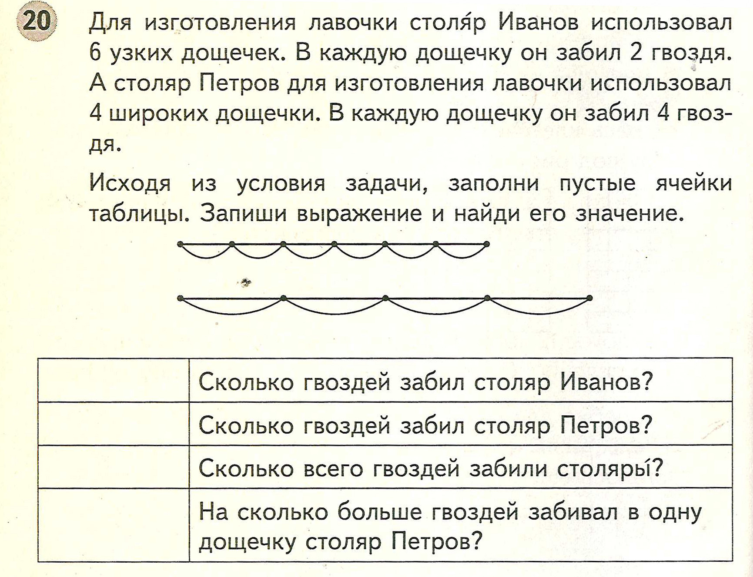

Прочитайте. Что записано? Можно ли считать задачей? Почему?

Вопросы к данному условию записаны в таблице.

Что нужно сделать?

Разбор совместно.

МИНИ ИТОГ

1. Белая большая карточка. Прочитайте задание. Как поняли, что нужно сделать?

**В каждой задаче зачеркни данные, которые не требуются для ответа на вопрос. Выбери одну задачу и реши ее.**

1. В новом пятиэтажном доме 2 подъезда. Дом должны построить за 18 месяцев, а построили на 4 месяца быстрее. Больше или меньше года потребовалось на строительство этого дома?

|  |  |  |  |  |  |  |  |  |  |  |  |  |  |  |  |  |  |  |  |  |  |  |  |  |  |  |  |  |  |
| --- | --- | --- | --- | --- | --- | --- | --- | --- | --- | --- | --- | --- | --- | --- | --- | --- | --- | --- | --- | --- | --- | --- | --- | --- | --- | --- | --- | --- | --- |
|  |  |  |  |  |  |  |  |  |  |  |  |  |  |  |  |  |  |  |  |  |  |  |  |  |  |  |  |  |  |
|  |  |  |  |  |  |  |  |  |  |  |  |  |  |  |  |  |  |  |  |  |  |  |  |  |  |  |  |  |  |
|  |  |  |  |  |  |  |  |  |  |  |  |  |  |  |  |  |  |  |  |  |  |  |  |  |  |  |  |  |  |
|  |  |  |  |  |  |  |  |  |  |  |  |  |  |  |  |  |  |  |  |  |  |  |  |  |  |  |  |  |  |
|  |  |  |  |  |  |  |  |  |  |  |  |  |  |  |  |  |  |  |  |  |  |  |  |  |  |  |  |  |  |

1. Рите купили учебник по математике и тетрадь к нему. За всю покупку заплатили 100 рублей. Тетрадь, в которой 80 страниц, стоила 38 рублей. Сколько стоил учебник?

|  |  |  |  |  |  |  |  |  |  |  |  |  |  |  |  |  |  |  |  |  |  |  |  |  |  |  |  |  |  |
| --- | --- | --- | --- | --- | --- | --- | --- | --- | --- | --- | --- | --- | --- | --- | --- | --- | --- | --- | --- | --- | --- | --- | --- | --- | --- | --- | --- | --- | --- |
|  |  |  |  |  |  |  |  |  |  |  |  |  |  |  |  |  |  |  |  |  |  |  |  |  |  |  |  |  |  |
|  |  |  |  |  |  |  |  |  |  |  |  |  |  |  |  |  |  |  |  |  |  |  |  |  |  |  |  |  |  |
|  |  |  |  |  |  |  |  |  |  |  |  |  |  |  |  |  |  |  |  |  |  |  |  |  |  |  |  |  |  |
|  |  |  |  |  |  |  |  |  |  |  |  |  |  |  |  |  |  |  |  |  |  |  |  |  |  |  |  |  |  |
|  |  |  |  |  |  |  |  |  |  |  |  |  |  |  |  |  |  |  |  |  |  |  |  |  |  |  |  |  |  |

1. На прошлой неделе бабушка разгадывала кроссворд на 5 минут быстрее внука Мити. Сегодня Митя разгадывал кроссворд. Он разгадал 12 слов по горизонтали, а по вертикали на 5 слов больше. Сколько всего слов разгадал Митя?

|  |  |  |  |  |  |  |  |  |  |  |  |  |  |  |  |  |  |  |  |  |  |  |  |  |  |  |  |  |  |
| --- | --- | --- | --- | --- | --- | --- | --- | --- | --- | --- | --- | --- | --- | --- | --- | --- | --- | --- | --- | --- | --- | --- | --- | --- | --- | --- | --- | --- | --- |
|  |  |  |  |  |  |  |  |  |  |  |  |  |  |  |  |  |  |  |  |  |  |  |  |  |  |  |  |  |  |
|  |  |  |  |  |  |  |  |  |  |  |  |  |  |  |  |  |  |  |  |  |  |  |  |  |  |  |  |  |  |
|  |  |  |  |  |  |  |  |  |  |  |  |  |  |  |  |  |  |  |  |  |  |  |  |  |  |  |  |  |  |
|  |  |  |  |  |  |  |  |  |  |  |  |  |  |  |  |  |  |  |  |  |  |  |  |  |  |  |  |  |  |
|  |  |  |  |  |  |  |  |  |  |  |  |  |  |  |  |  |  |  |  |  |  |  |  |  |  |  |  |  |  |

Выберите любую задачу и решите ее.

Помните, что розовая – самая легкая, а желтая – самая сложная.

Проверка:

Какая из задач самая легкая. Кто выбрал для решения эту задачу? Ваш ответ?

Какая задача является составной на увеличение числа на несколько единиц?

Расскажите план решения задачи.

Почему желтую задачу я посчитала самой сложной? Какие знания вам понадобились, чтобы решить эту задачу?

МИНИ ИТОГ (Работа с Деревом личных достижений)

Рефлексия:

Вспомните, какие учебные задачи мы ставили в начале урока?

Какие из них нам удалось реализовать? Каким образом? Какие задания нам помогли в этом?

Какие задания вам показались самыми легкими?

А в каких заданиях вы испытывали трудности?

Были ли задания, которые вам показались самыми интересными?

Покажите, пожалуйста, свои «Деревья личных достижений». Какие цветы преобладают на вашем дереве.

Оцените свою работу на уроке. По желанию, поставьте себе оценку за урок на вершину своего дерева